**UNIVERSIDAD DE CIENCIAS MÉDICAS DE LA HABANA.**

**FACULTAD DE ESTOMATOLOGÍA “RAÚL GONZALEZ SÁNCHEZ”**



**SOLUCIÓN DE TRATAMIENTO CON PRÓTESIS HÍBRIDA IMPLANTO RETENIDA. PRESENTACIÓN DE UN CASO.**

**Autores:**

Dra. Solangel Lorán Almagro*

Dra. Clara Mercedes Sánchez Silot.**

Dra. Mabel Bielsa Leal***

Dra. María Isabel Valdivia Cano****

Dra. Cecilia Pollán Sanchez *****

*Estomatólogo GeneralIntegral. Residente de 1er año de la Especialidad de Prótesis

**Especialista de 2do Grado de Prótesis Estomatológicas. Ms. Urgencias Estomatológicas. Profesora Auxiliar

***Estomatólogo General Integral. Residente de 1er año de la Especialidad de Prótesis

****Estomatólogo General Integral. Residente de 1er año de la Especialidad de Prótesis

*****Estomatólogo General Integral. Residente de 1er año de la Especialidad de Prótesis

**Resumen:**

La carga inmediata es una técnica que permite exponer al medio oral y someter a cargas funcionales los implantes dentales en forma inmediata o en un margen de tiempo de 48 horas, logrando la satisfacción de los pacientes que es uno de los objetivos principales de la estomatología. Se presenta un caso de un paciente desdentado total superior e inferior, rehabilitado en la consulta de implantología de la Facultad de Estomatología “Raúl González Sánchez” en el año 2015 mediante prótesis sobre implantes de carga inmediata. Acudió a consulta multidisciplinaria, preocupado, porque se le habían elaborado dos prótesis en un año y ninguna se le retenía, teniendo los mayores problemas con la inferior, además que nunca logro adaptarse a ellas y entonces no las usabas. Finalmente se logró la satisfacción del paciente y mejoramiento de la autoestima logrando funcionabilidad y estética requerida.

**Introducción:**

La implantología constituye una importante alternativa para restituir los dientes perdidos y con ello, las funciones del aparato estomatognático del individuo.1

Ha alcanzado un desarrollo vertiginoso en los últimos tiempos y ofrece la posibilidad de resolver problemas a los pacientes hasta el momento no resueltos por técnicas convencionales.

Se ha manejado en implantología oral que la oseointegración requiere de un período de cicatrización libre de carga funcional de al menos 3 meses en la mandíbula y de 5-6 meses en el maxilar ya que se planteaba que la carga prematura podía provocar encapsulación fibrosa que impidiera la conexión directa entre el hueso y la superficie del implante.2 Esto responde al protocolo clásico establecido por Brånemark que actualmente se encuentra en discusión.

La gran demanda estética, funcional y factores psicológicos de los pacientes, unido a la evolución que ha sufrido el tratamiento de la superficie de los implantes hacen que cada día se intenten disminuir más los tiempos de espera para cargar los implantes en los tratamientos con pacientes desdentados 3 .La carga inmediata de los implantes dentales es consecuencia de la evolución técnica y de la exigencia de un paciente que quiere reincorporarse lo más rápidamente posible a sus hábitos de vida.

La carga Inmediata es una técnica que permite exponer al medio oral y someter a cargas funcionales a los implantes dentales en forma inmediata o en un margen de tiempo de 48 horas, logrando la satisfacción de los pacientes que es uno de los objetivos principales de la estomatología.

El concepto de carga inmediata fue llevado a la práctica de un modo empírico por el Dr. Leonard Linkow en la década de los 70 del pasado siglo XX. Muy posteriormente Branemark retomó la idea y la aplicó mediante su sistema Novum. La carga inmediata es una técnica efectiva y confiable que ofrece al paciente ventajas significativas: Disminución del número de visitas, rehabilitación protésica el mismo día de la cirugía de la colocación de implantes.1 Mejora la autoestima del paciente; reincorporándolo a sus labores cotidianas y logrando una satisfacción pronta, menor número de intervenciones quirúrgicas.4Debemos tener en cuenta además que la formación de nuevo hueso y la remodelación activa puede ser observada cuando el hueso está mecánicamente estimulado. Por lo cual la carga inmediata puede tener el potencial para aumentar la formación del hueso alveolar alrededor de los implantes, facilitando el proceso de oseointegración.1 La posibilidad de tener dientes fijos inmediatamente, no es necesario usar incómodas prótesis removibles, provee ventajas funcionales, mejora la estética. Mejor incorporación de las prótesis definitivas debido a una recuperación funcional y muscular más rápida 4, contribuye a la conformación de la arquitectura gingival, necesaria para las rehabilitaciones protésicas definitivas 1, eleva la calidad de vida y confort de nuestros pacientes. 1,5 Se reduce la perdida de hueso que normalmente se produce tras la extracción, brindando una mayor [estética](http://www.dentart.cl/estetica-dental-odontologia-cosmetica-odontologia-estetica/)**.6**

A través del uso de la prótesis provisional durante el período de cicatrización, el protesista tiene la oportunidad de evaluar estética, fonética y carga funcional durante el período de óseo integración normalmente aceptado. Tras este tiempo de cicatrización de unos 5 ó 6 meses se reemplaza la prótesis de acrílico por una definitiva de porcelana.4

La carga inmediata funcional es una excelente opción para alguien que no desea tratar con problemas funcionales o deficiencias estéticas. Esto sin duda, supone una mejora notable desde el punto de vista de la autoestima del paciente que vuelve a sonreír con comodidad y confianza y le brinda una alta satisfacción al tener rápidamente su rehabilitación. 4

**Objetivo:**

Mostrar un caso de rehabilitación implanto-protésica de carga inmediata cumpliendo los principios biomecánicos y expectativas del paciente.

**Caso Clínico:**

Paciente masculino de 71 años de edad que acudió a la consulta multidisciplinaria preocupado porque se le habían elaborado dos prótesis en unaño y ninguna se le lograba retener, además refiriendo que no se logró adaptar nunca a ninguna de las prótesis, sintiéndolas siempre muy incomodas, teniendo los mayores problemas con la prótesis inferior y decidiendo entonces no usarlas. Se colocaron 8implantes Sweden and Martina de diámetro 3.8 mm, de conexión externa, cuatro superiores y cuatro inferiores en región de incisivos y bicúspides.

Inicialmente se realizaron estudios donde se confirmó la ausencia de enfermedades orgánicas que contraindicaran el uso de implantes de carga inmediata dentarios. El Rx panorámicos confirmo que las condiciones óseas y anatómicas eran favorables para realizar la cirugía. En la fase quirúrgica se realizó asepsia del campo operatorio, aplicación mediante técnica infiltrativa de anestesia local con lidocaína al 2 %, incisión paracrestal compuesta, disección del mucoperiostio hasta fondo del surco vestibular, osteoplastia remodeladora del reborde alveolar y excéresis de dientes incurables. Preparación y diseño del sitio de colocación del implante acorde al eje de inserción del futuro aparato protésico. Se procedió a la preparación del lecho perimplantario según referencia de plantilla quirúrgica y según protocolo de implante de Sweden y Martina con un torque de 10- 35Nm. Colocación del transfer para la toma de impresión con silicona liviana y pesada (fig. 1,2). Se colocaron los pilares de cicatrización y se suturo (fig. 3,4). En la fase protésica se vaciaron las impresiones con yeso piedra para obtención de modelos de trabajo. Preparación de plantilla de la placa de articulación según la posición de los implantes fijados con resinas acrílicas, luego de la obtención de la relación cráneomandibular y se comenzó el montaje de los dientes en articulador según la relación obtenida. Se realizó la prueba con dientes y la terminación de la prótesis posteriormente. Se instalaron las prótesis sobre los implantes atornillados, todo este proceso dentro de primeras 48 horas (fig.5, 6). Se citó al paciente a los 7 días, se retiró la prótesis para la eliminación de la sutura y limpieza de la zona y se vuelven a colocar las prótesis. Se le indicó al paciente la forma de higiene. Se cita para los controles mediatos que fuesen necesarios y valorar el estado de los implantes desde el punto de vista clínico y radiográfico.

**Discusión:**

Vielma y col plantean que el tratamiento rehabilitador planificado con mini-implantes y sobredentadura en pacientes con reabsorción severa del reborde alveolar, constituye una opción excelente, debido a la gran cantidad de ventajas que ofrece, tales como: recuperación de la estabilidad, soporte, retención de la dentadura, fonación, eficacia masticatoria y estética. Con esta opción de tratamiento, se consiguieron altos niveles de satisfacción de los pacientes, reconociéndose como una alternativa beneficiosa y exitosa.7

Salso y col en su investigación señala que la falta de retención de las dentaduras completas superiores e inferiores ha constituido la principal queja de los pacientes portadores de esta aparatología, constituyendo una variante excepcional, el tratamiento con sobredentaduras implanto-retenidas, dando al paciente mayor retención, soporte y estabilidad del aparato protésico.8

Orellana B y col plantean que la eficiencia masticatoria aumenta de forma significativa después de la conexión de los implantes. La satisfacción terapéutica con las prótesis y la resistencia a la tracción son altamente significativas posterior a la conexión de ellas.

Además recomienda como alternativa la utilización de un protocolo de confección de sobredentaduras mandibulares retenidas a 2 implantes.9

**Conclusiones:**

Se logró una correcta retención soporte y estabilidad y gran satisfacción del paciente con mejoramiento de su estética. No existieron complicaciones inmediatas o tardías con respecto al tratamiento implantológico, quirúrgico y protésico.

**Referencias Bibliográficas:**

1. LEMUS CRUZ, Leticia María et al. CARGA INMEDIATA EN IMPLANTOLOGIA ORAL. Rev haban cienc méd [online]. 2009, vol.8, n.3 [citado 2015-04-24], pp. 0-0. Disponible en: <http://scieloprueba.sld.cu/scielo.php?script=sci_arttext&pid=S1729-)
2. Velasco Ortega E, Segura Egea JJ,Linares Gancedo D ,Medel Soteras R, Poyato Ferrera M. La carga inmediata de implantes transicionales en sobredentaduras mandibulares en adultos mayores.Av Periodon implantol. 2004; 16,2:107-113.)
3. Gracía A. Patient Without Healthy Teeth for 25 Years Receives Full Set of Teeth in a Day. [Advanced Dental Care of Norton](https://www.youtube.com/channel/UCOcYz_kG9UpCh65kgqZIxaA). https://www.youtube.com/watch?v=E6f3QhFro7A .Aug 2, 2012
4. Herschdorfer T, Liendo M C. Carga inmediata en implantes dentales Acta Odontológica Venezolana. ISSN: 0001-6365. [Vol. 47 Nº 2 / 2009](http://www.actaodontologica.com/ediciones/2009/2/)
5. Implantes de carga inmediata en Barcelona [serie en Internet].2013.Disponible en: [http://www.implantedental.net/blog/implantes/implantes-de-carga- inmediata/Abr/2013](http://www.implantedental.net/blog/implantes/implantes-de-carga-%20inmediata/Abr/2013)
6. Pablo Obando J. Implantes post extracción con carga inmediata.2012[serie en Internet].Disponible en:http://www.dentart.cl/2012/11/implantes-post-extraccion-con-carga-inmediata/
7. Vielma J, Sánchez J. Sobredentadura sobre mini-implantes como alternativa de tratamiento protésico para casos con reabsorción severa del reborde residual. Presentación de un caso. Acta bioclínica. 2013; 3(5)
8. Salso Morell RA, et al. Presentación de un paciente con sobredentadura implantoretenida. Correo Científico Médico. 2012; 16(3)
9. Orellana B, et al. Evaluación de sobredentaduras mandibulares implanto-retenidas confeccionadas con técnica Rehabilitación Oral M/Prótesis, Facultad Odontología, Universidad de Concepción, en pacientes del Servicio Salud Bío-Bío. Rev Clin Periodoncia Implantol Rehabil Oral. 2015. <http://dx.doi.org/10.1016/j.piro.2015.03.006>

**Anexos:**

Fig. 1 Fig. 2

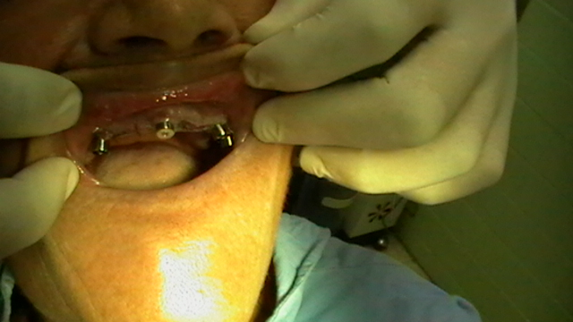 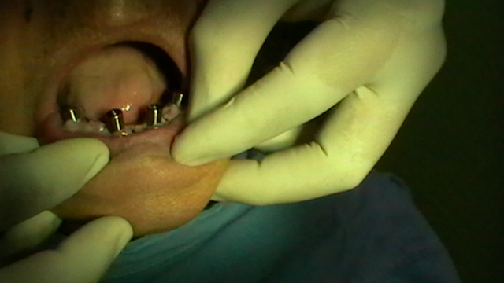

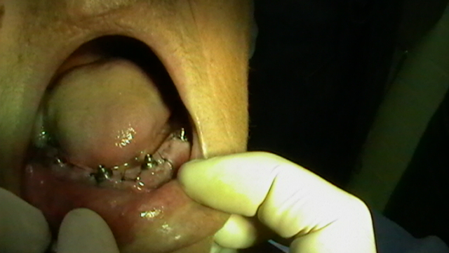Fig. 3 Fig. 4

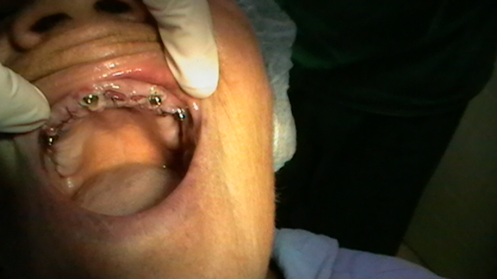

Fig. 5 Fig.6

